|  |  |  |  |
| --- | --- | --- | --- |
| KARABAĞLAR İLÇE MEM LOGOSUSONUN SONU.png | **BULAŞ BAZLI ÖNLEMLER**  **(BBÖ) EYLEM PLANI** | Doküman No |  |
| Yayım Tarihi |  |
| Revizyon No | **00** |
| Revizyon Tarihi | **.... / .... / 2019** |
| Sayfa No | **1/2** |

**ÖBEKTAŞ İMAM HATİP ORTAOKULU MÜDÜRLÜĞÜ**

**BULAŞ BAZLI ÖNLEMLER (BBÖ) EYLEM PLANI**

1. Salgın hastalıklara karşı planlanmış önlemler salgının güncel durumunu göz önünde bulundurulmalı ve acil durum planı devreye alınmalı,
2. Çalışanların ve ziyaretçilerin binaya girmeden önce temassız ateş ölçerle ateşleri kontrol edilmeli ve ateşi olanlar ivedi olarak sağlık kurumuna yönlendirilmeli.
3. Salgın hastalık belirtileri (ateş, öksürük, burun akıntısı, solunum sıkıntısı vb.) olan veya temaslısı olan öğretmen, öğrenci ya da çalışanlara uygun KKD (tıbbi maske vb.) kullanımı ve …………………………………… odasında izolasyonu sağlanmalı.
4. BBÖ planı ve kontrolün etkili şekilde uygulanması için aşağıdaki sorumlu kişi/kişilerin müdahalesi sağlanmalı.
5. Salgın hastalık semptomları olan bir kişi ile ilgilenirken, uygun ek KKD’ ler (maske, göz koruması, eldiven ve önlük, elbise vb.) kullanılmalı.
6. Salgın hastalık semptomları olan kişi izole odada beklerken lavaboya/banyoya gitmesi gerekiyorsa, mümkünse ayrı bir lavabo/banyo kullanımı sağlanmalıdır.
7. Salgın hastalık belirtisi veya temaslısı olan öğretmen, öğrenci ya da çalışanların yakınlarına, aşağıda yer alan iletişim planlamasına uygun olarak bilgilendirme yapılması ve kontrollü şekilde sağlık kuruluşlarına yönlendirilmesi sağlanmalı.
8. Müdahale sonrası KKD’ lerin uygun şekilde (Örneğin bir salgın durumunda, ilk önce eldivenler ve elbisenin çıkarılması, el hijyeni yapılması, sonra göz koruması çıkarılması en son maskenin çıkarılması ve hemen sabun ve su veya alkol bazlı el antiseptiği ile ellerin temizlenmesi vb.) çıkarılmalı.
9. Salgın hastalık belirtileri olan kişinin vücut sıvılarıyla temas eden eldivenleri ve diğer tek kullanımlık eşyaları tıbbi atık olarak kabul edilerek uygun şekilde bertaraf edilmeli.
10. Salgın hastalık belirtisi gösteren kişi ve temaslılarca kullanılan alanların sağlık otoritelerinde belirtilen şekilde boşaltılması, dezenfeksiyonu ve havalandırması (Örneğin; bir salgın durumunda temas edilen alan boşaltılmalı, 24 saat süreyle havalandırılmalı ve boş tutulması sağlanmalı, bunun sonrasında temizliği yapılmalıdır.) sağlanmalı.

|  |  |  |  |
| --- | --- | --- | --- |
| KARABAĞLAR İLÇE MEM LOGOSUSONUN SONU.png | **BULAŞ BAZLI ÖNLEMLER**  **(BBÖ) EYLEM PLANI** | Doküman No |  |
| Yayım Tarihi |  |
| Revizyon No | **00** |
| Revizyon Tarihi | **.... / .... / 2019** |
| Sayfa No | **2/2** |

1. Bir çalışan ya da öğrencinin salgın durumu oluşturabilecek bir hastalık taşıdığı tespit edilirse, diğer çalışanlar ve öğrenciler için salgına maruz kalma olasılıkları konusunda bilgilendirme yapmalı ve sağlık kuruluşları ile irtibata geçmeli.

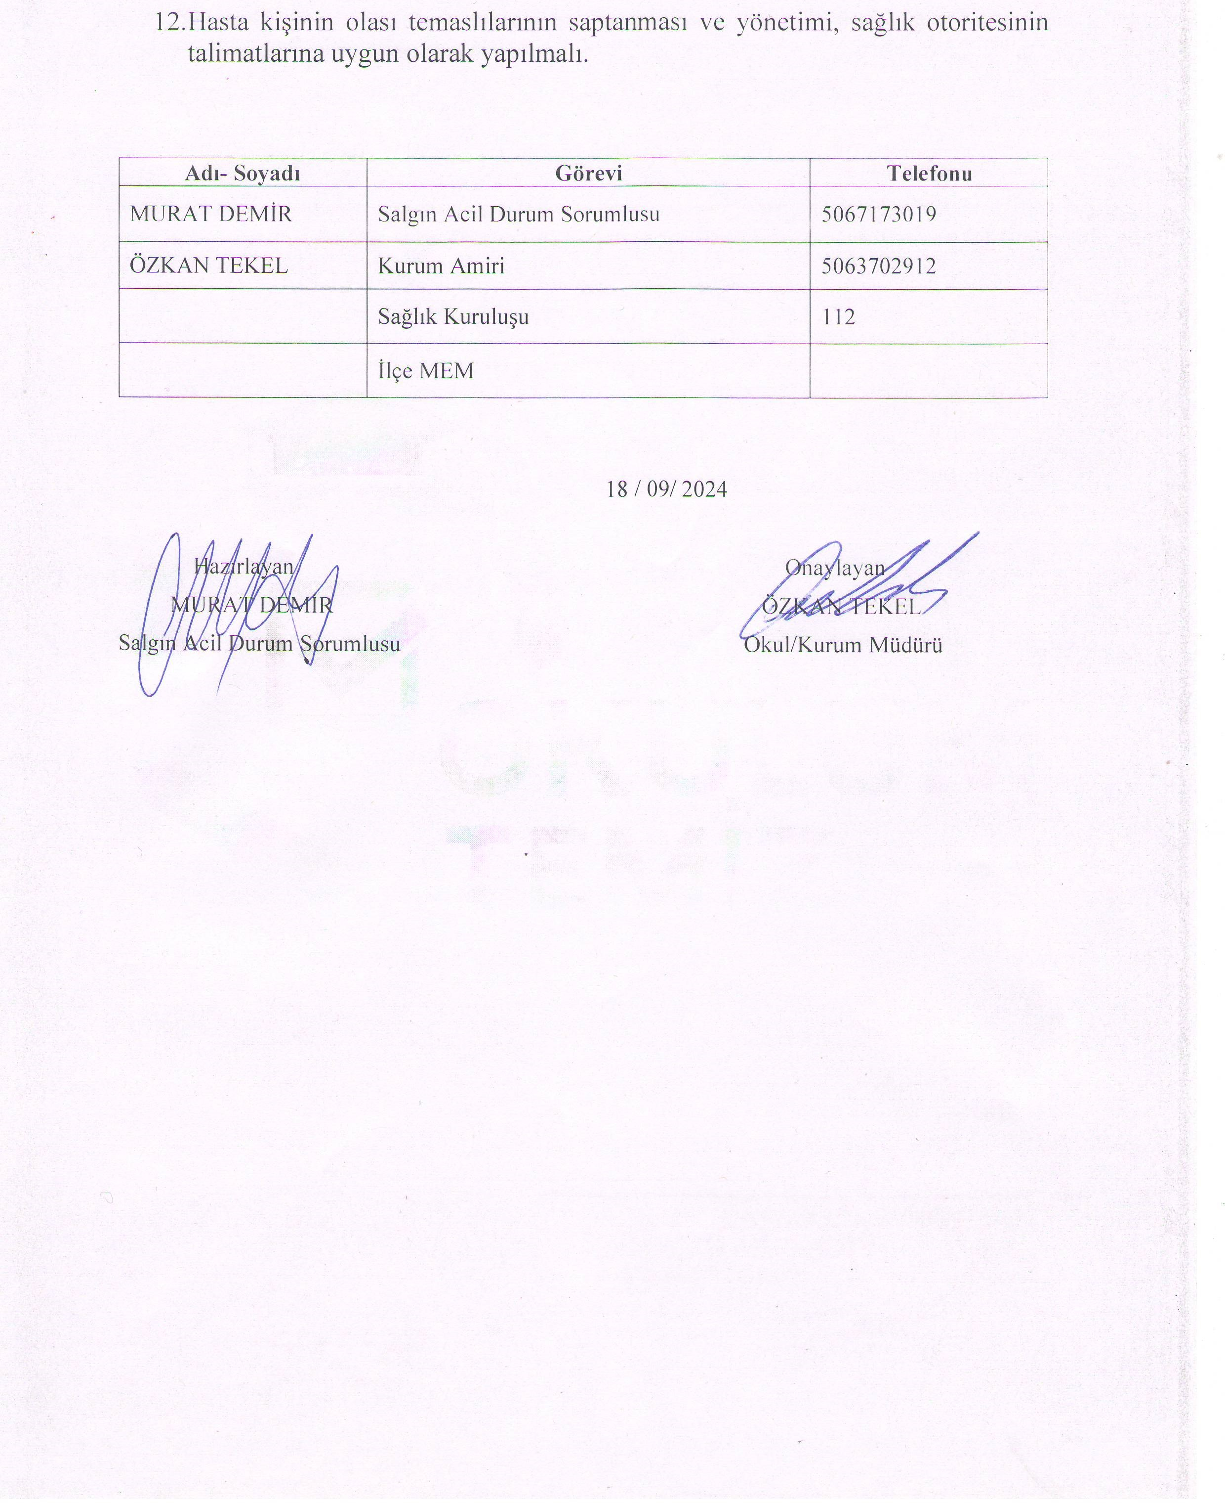

|  |  |  |  |
| --- | --- | --- | --- |
| KARABAĞLAR İLÇE MEM LOGOSUSONUN SONU.png | **KONTROL ÖNLEMLERİ HİYERARŞİSİ**  **FORMU** | Doküman No |  |
| Yayım Tarihi |  |
| Revizyon No | **00** |
| Revizyon Tarihi | **.... / .... / 2019** |
| Sayfa No | **3/1** |

|  |  |  |  |
| --- | --- | --- | --- |
| **Hasta / Şüpheli Kişi Adı Soyadı:** |  | | |
| **Görevi/Unvanı:** | Öğretmen/Öğrenci/Diğer Çalışan/Ziyaretçi/Tedarikçi vb. | | |
| **KONTROL ÖNLEMLERİ HİYERARŞİSİ** | | **EVET** | **HAYIR** |
| Semptomları (belirtileri) olan kişilerin erken saptanması gerçekleştirildi mi?  Kimlik ve iletişim bilgileri kayıt altına alındı mı? | |  |  |
| Sağlık otoritesine bildirilmesini/raporlanması sağlandı mı? | |  |  |
| Kişilerin revir/sağlık odasında izolasyonu sağlandı mı? | |  |  |
| Kişilerin sağlık kuruluşuna nakledilmesi/nakli sağlandı mı? | |  |  |  |
| **Görülen Aksaklıklar/Öneriler:** | | | |
| **NOT: Semptomları (belirtileri) olan kişi/kişilere yukarıdaki işlem basamaklarına göre müdahale edilip edilmediği kontrol edilerek bu form kayıt altına alınmalıdır.** | | | |
| ……………………………… ……………………………….  Salgın Acil Durum Sorumlusu ……….. Öğretmeni ya da Nöbetçi Öğretmen | | | |
| …… / ….. / 20 …  ………………………..  Okul Müdürü | | | |